“自由”加拿大，新冠病毒也是“自由”的

原创 有里儿有面 [有理儿有面](javascript:void(0);)

**有理儿有面**

微信号 youli-youmian

功能介绍 你说是不是

2022-02-12[原文](https://mp.weixin.qq.com/s?__biz=Mzg3MjEyMTYyNg==&mid=2247553086&idx=1&sn=5e0a89c926d97f3bb27947f617838e58&chksm=cef6444bf981cd5de897ae484671496ea3cf8011e8d39491e7be849b52816259abc82e9e9e4a&scene=27#wechat_redirect&cpage=10) 发表于

收录于合集





**全文共2721字，图片17张，预计阅读时间为8分钟。**

**文章首发于“有理儿有面”（youli-youmian），欢迎大家在朋友圈和微信群转发。**

**公众号及其他平台转载请在后台留言。**



▼

加拿大卡车司机抗议活动各位是否有所耳闻？在西方国家，本是场“稀松平常”的抗议活动，却在各方势力的操弄、添火之下，逐渐向不可控的局势发展。

这场声势浩大、被称为“自由车队”的抗议活动，导火索是加拿大政府1月15日实施的一项新规定。根据这项规定，卡车司机在入境加拿大时必须出示疫苗接种证明，如果未接种疫苗则需要接受隔离。

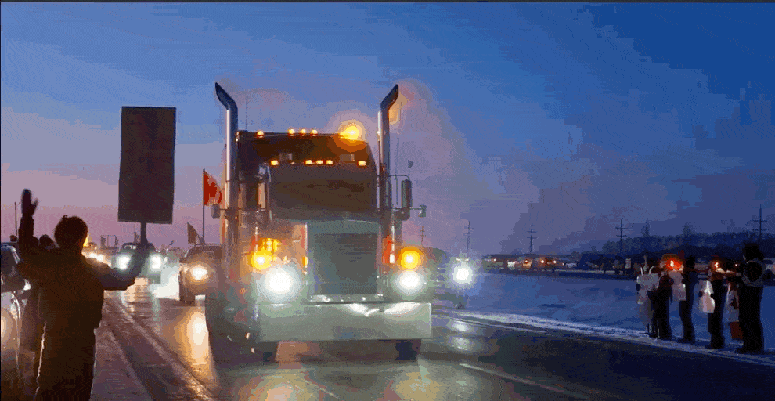

在有理哥看来，这项为应对奥密克戎快速蔓延的防疫政策，是符合加拿大急转直下的疫情形势的。

根据1月14日加拿大公布的一个疫情预测模型显示，在奥密克戎的快速传播下，新冠疫情将在1月中下旬达到峰值，每日实际病例将在17万至30万之间。这意味着，如果加拿大政府再不采取相关防疫措施，感染人数将在短时间内激增。

同时，在抗疫上无能的“邻居”美国，和加拿大之间有着世界“最长边境线”，美国不断上升的确诊人数和死亡人数，对加拿大的抗疫局势造成了巨大的压力。

且加拿大疫苗接种率很高，已有80.1%的加拿大人完成了全部接种程序。因此，对于大部分加拿大人来说，加拿大政府紧缩入境政策对他们是种保护，而绝非枷锁。

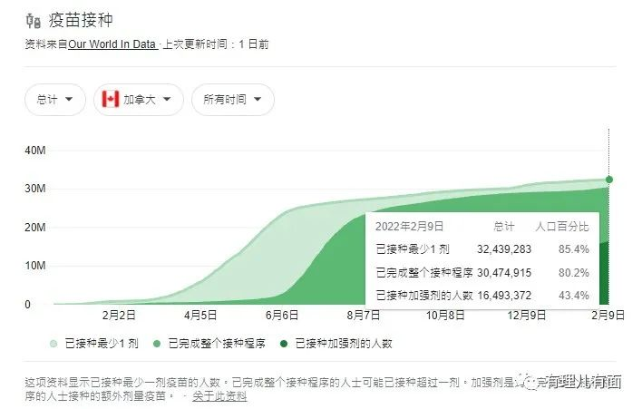

但是总有人反智，明知新冠防疫需要戴口罩和打疫苗，但是“政府要求”就是“侵犯自由”。在“自由西方”，这种浸入骨髓的“自由思想”让出台这项防疫政策的加拿大政府罪无可赦，因此无数示威者走上街头发起抗议，典型的为了反对而去反对，就如同西方某些政党一样。

于是抗议活动盛大开场。

一些卡车司机对此项政策感到不满，自1月23日起，加拿大边境卡车司机组成车队驶向首都渥太华抗议，并于1月29日驶入渥太华。抗议的卡车司机将车停在渥太华的十字路口，造成交通堵塞，导致一些地方的日常生活和商业陷入停顿。

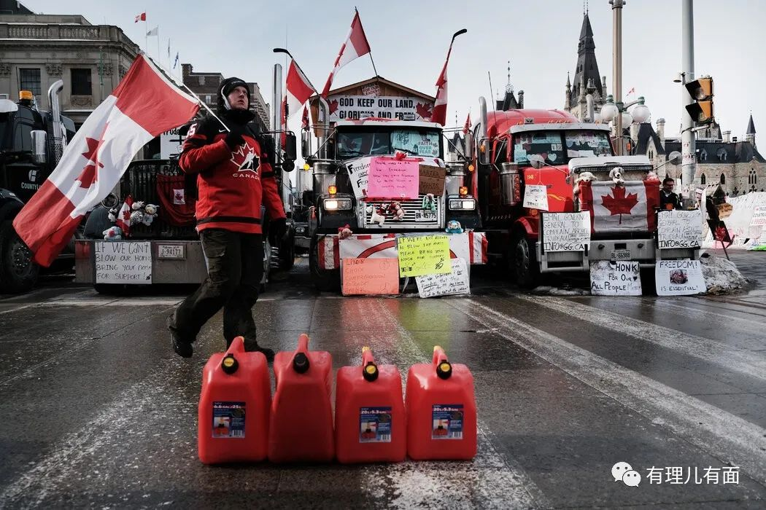

2月6日，在示威者的抗议中，渥太华市长吉姆·沃特森宣布该市进入紧急状态，他表示“城市已经完全失控了”，示威者的人数已超过警察。

2月7日，承载美加两国约25%贸易往来的运输要道“大使桥”被卡车封住。作为美加之间汽车业和农业贸易的运输要道，“大使桥”被长期封桥将会对美、加两国贸易活动造成重大影响。

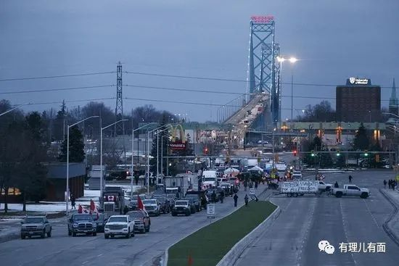

时至今日抗议示威活动仍在升级，据外媒报道，目前已有五万卡车司机参与其中。抗议目标也逐渐由开始的“抗议政府强制疫苗政策”演变为“反对加拿大各项公共卫生限制措施”，抗议活动的背后也逐渐出现了一些“推手”。

**各方势力群魔乱舞**

既然是特鲁多政府颁布的政策引发的抗议，加拿大反对党又岂会放过这次声讨特鲁多的机会。

加拿大保守党成员皮埃尔·波利耶夫称，首相（特鲁多）的策略是分裂、妖魔化和分散注意力。他还称加拿大广播公司在散布俄罗斯正在策划卡车司机抗议的阴谋论。

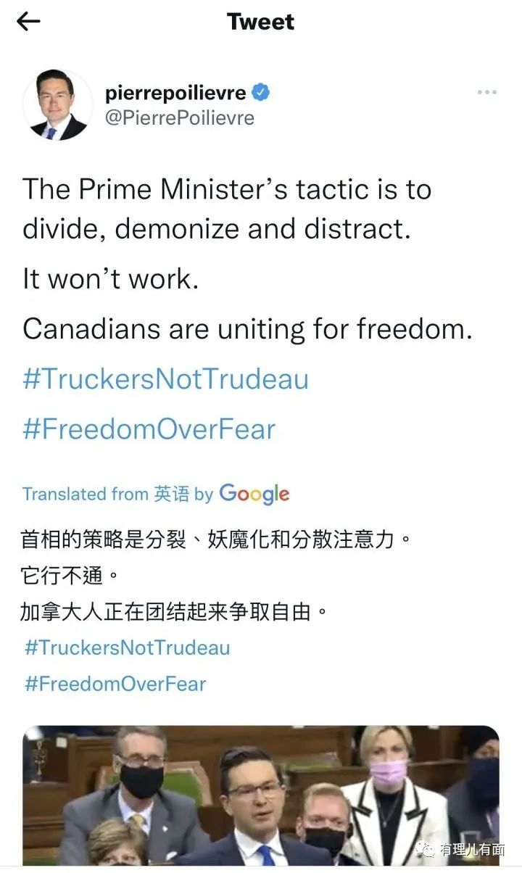

对此，俄罗斯表示：



除此之外，有反对党成员讽刺特鲁多将如此多的抗议人群视为边缘人群，还有的指责特鲁多政府的禁令激化了分歧，引起了物资短缺。

加拿大国内各政党在舞台上纷纷表演，国外政客也将目光聚焦到了这个是非之争中。

一项在美国知名众筹平台GoFundMe上发起的筹款项目随着抗议的升级进入了人们的视线。该项目的发起人是加拿大“自由车队”，为这场跨越多省的抗议行动筹款。



在被关闭之前该项目一共筹集到了1000多万加元（约合人民币4989万元）的巨额资金，后几日的金额更是每日以百万为单位上涨。虽然该众筹项目最终因违反了GoFundMe平台的相关规定，于2月5日被冻结。但是大数字的筹集金额和后几日快速上涨的数字，都透露着众筹背后有猫腻的事实。

GoFundMe众筹被冻结，抗议的卡车司机还没发声，却炸出了美国政党人士。佛罗里达州州长罗恩·德桑蒂斯、德克萨斯州总检察长肯·帕克斯顿、密苏里州总检察长埃里克·施密特等知名共和党人在推特上对GoFundMe表达不满。

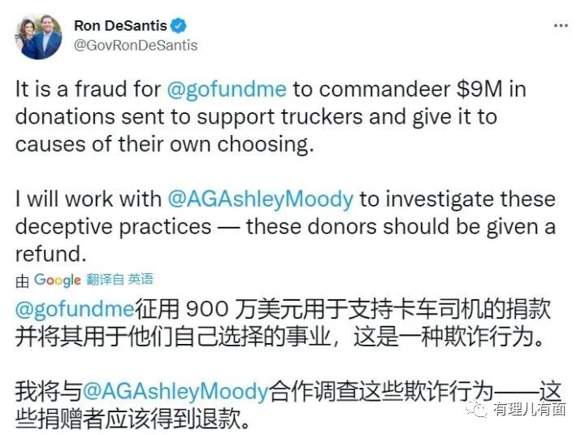

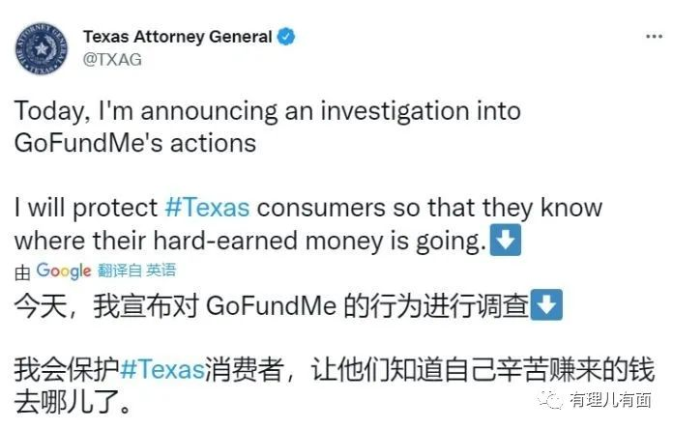

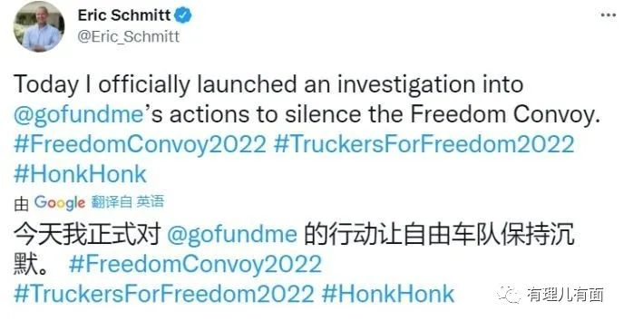

更令人瞩目的是在2月4日，美国前总统特朗普在其集团网站发表声明，声援卡车司机的抗议行动，他将特鲁多斥为“疯子”，并称“我们张开双臂欢迎自由车队”。

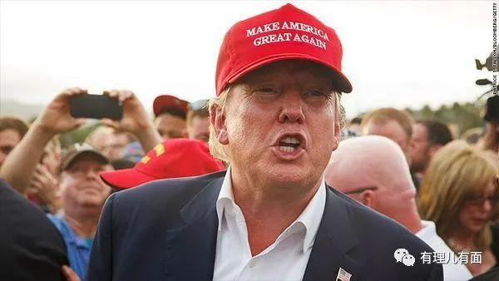

据外媒报道，加拿大警方已表示，美国因素——包括来自美国的资金和团体，在示威活动中起到了显著的作用。

目前，美国、澳大利亚和德国在内的几个国家的政界人士都表示了对抗议活动的赞扬。这些势力的涌入，将加拿大国内的这摊浑水搅得更加浑浊。

一场单纯的“抗议加拿大政府疫苗措施”的示威活动，在各方势力的操纵和推动下，成为了一个大型的“政治战场”。此时，已经没有政客去关心卡车司机有没有接种疫苗、会不会丢掉工作，他们唯一关心的是自己的政治目的是否已经达成，特鲁多会不会妥协。

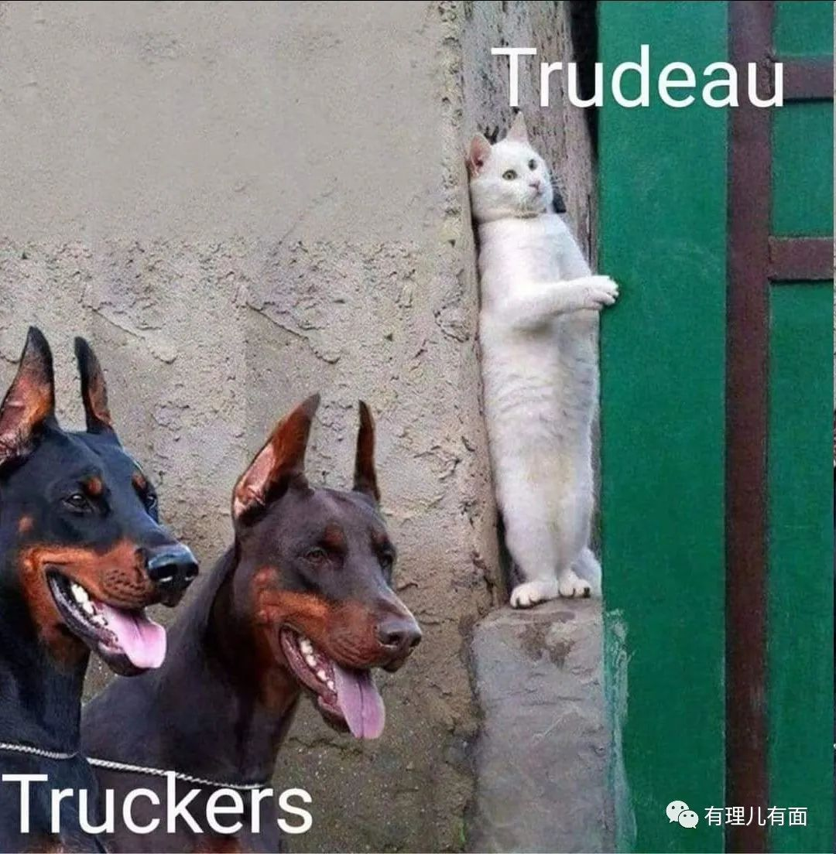

**抗议如疫情般蔓延**

但是俗话说得好：天道好轮回，苍天饶过谁。

一些西方政客在别国肆意挥动“自由”的大棒，敲打那些对他们造成所谓威胁的国家，引发一次次的抗议，诱导一轮轮的颜革。但是，宣扬虚伪的“自由”终会反噬其身。

这场始于卡车司机对边境疫苗接种规定不满的示威，如今已如滚雪球般越滚越大，开始在宣称“自由”的国家范围内蔓延。近日，法国、新西兰、澳大利亚、美国多地都出现了类似的抗议活动。

9日，法国出现名为“自由车队”的示威者车队，数十辆卡车和其他车辆已经从法国南部出发前往巴黎，以抗议法国政府实行的“疫苗通行证”措施。

据外媒10日报道，新西兰示威者效仿加拿大“自由车队”对防疫措施进行抗议。已有数千人聚集在首都惠灵顿的议会大厦附近，用卡车、汽车和摩托车封堵街道进行抗议示威行动。

在澳大利亚堪培拉，类似的抗议活动也已持续了8天。直至8日，仍有示威者聚集在堪培拉的国会大厦外。

另据消息称，来自欧盟各国的类似抗议团体预计将于当地时间2月14日抵达布鲁塞尔，举行反对口罩和疫苗授权的集会。

抗议活动已如疫情一般，在宣称“自由”的西方国家大肆蔓延。作为“自由灯塔”的美国，也避不开“自由思想”的传播。

这场由加拿大人发起的活动，最先得到了美国司机的支持，不少美国司机跨境声援，美国卡车的数量已超过加拿大本地卡车数量。

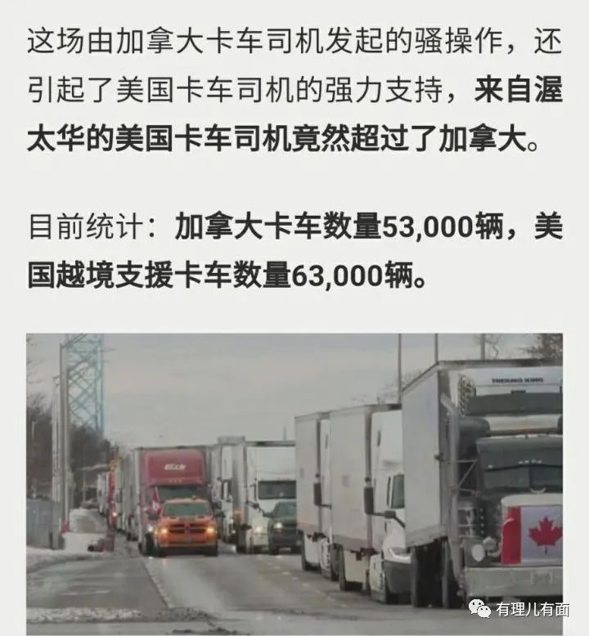

美国人对于“自由的追求”已经跨越了国境线，那么在美国国内，这种“追求”只会更为疯狂。

目前，美国国内已是苗头初现。在纽约，已有示威者手举美国和加拿大国旗在布鲁克林大桥游行示威。在阿拉斯加州，数百名卡车司机上周日也聚集在安克雷奇，以表示对加拿大示威者的支持。

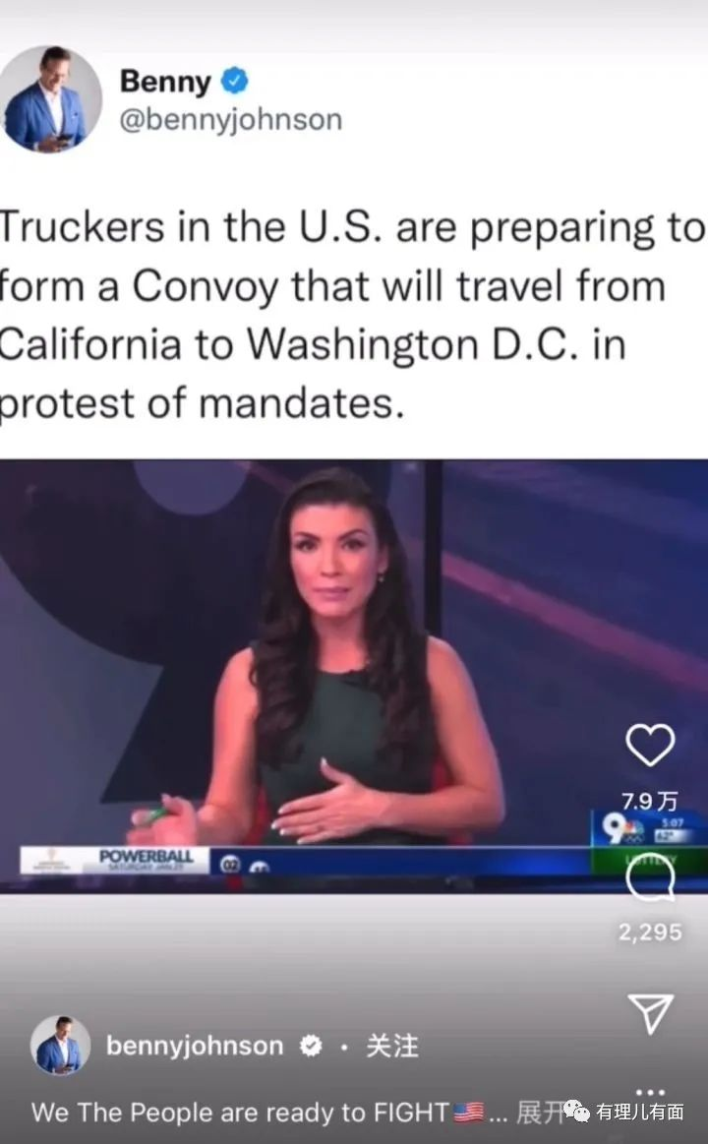

此前，美国国土安全部已宣布，将要求所有外籍人员入境美国时出示疫苗接种证明，其中就包括了卡车司机等因“必要”工作原因跨境的外籍人员。这使得美国一些人担心，受到特朗普及共和党支持的“自由车队”抗议，是否会为了反抗美国政府规定，再次复刻国会山暴乱。



目前，美国和欧盟正在严防死守该示威活动的传入。不过按照某些西方政客的说法，“自由的气息”永远充斥着西方国家的空气，那么这样的话，抗议行动的爆发就只需要一个小小的火星。

祝他们好运。

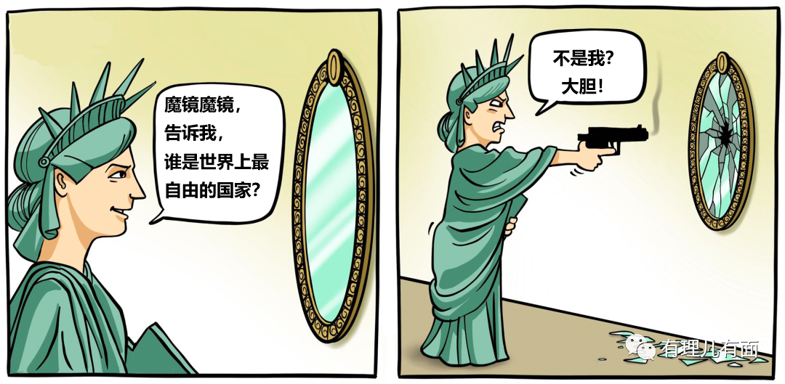

**图片源自网络**





**关注公众号：**

**有理儿有面**

**理   性｜   揭   秘｜   探   讨**







有里儿有面

**微信扫一扫赞赏作者** **赞赏**

已喜欢，对作者说句悄悄话

取消

**发送给作者**

**发送**

最多40字，当前共字

 人赞赏

上一页 1/3 下一页

长按二维码向我转账

受苹果公司新规定影响，微信 iOS 版的赞赏功能被关闭，可通过二维码转账支持公众号。

### 精选留言

用户设置不下载评论